1.2人口迁移 分层作业
姓名：___________班级：___________学号：___________
一、单选题
“候鸟老人”是随季节变化而迁移居住地的老人。据统计，2022年海南省的“候鸟老人”已超140万人，主要来自东北三省、北京市和长三角地区。完成下面小题。
1．在海南省形成“候鸟老人”现象的首要因素是（ ）
A．就业机会 B．机场数量 C．气候条件 D．婚姻家庭
2．海南省的“候鸟老人”集中居住于海口、三亚两地，会促使当地（ ）
A．人口合理容量增加 B．第三产业发展
C．资源环境承载力提高 D．资源消耗降低
人口净迁移率指一个地区在一定时期内迁入人口数与迁出人口数的差额与总人口数的百分比，下图为安徽省2009～2018年常住人口净迁移率变化示意图。据此完成下面小题。
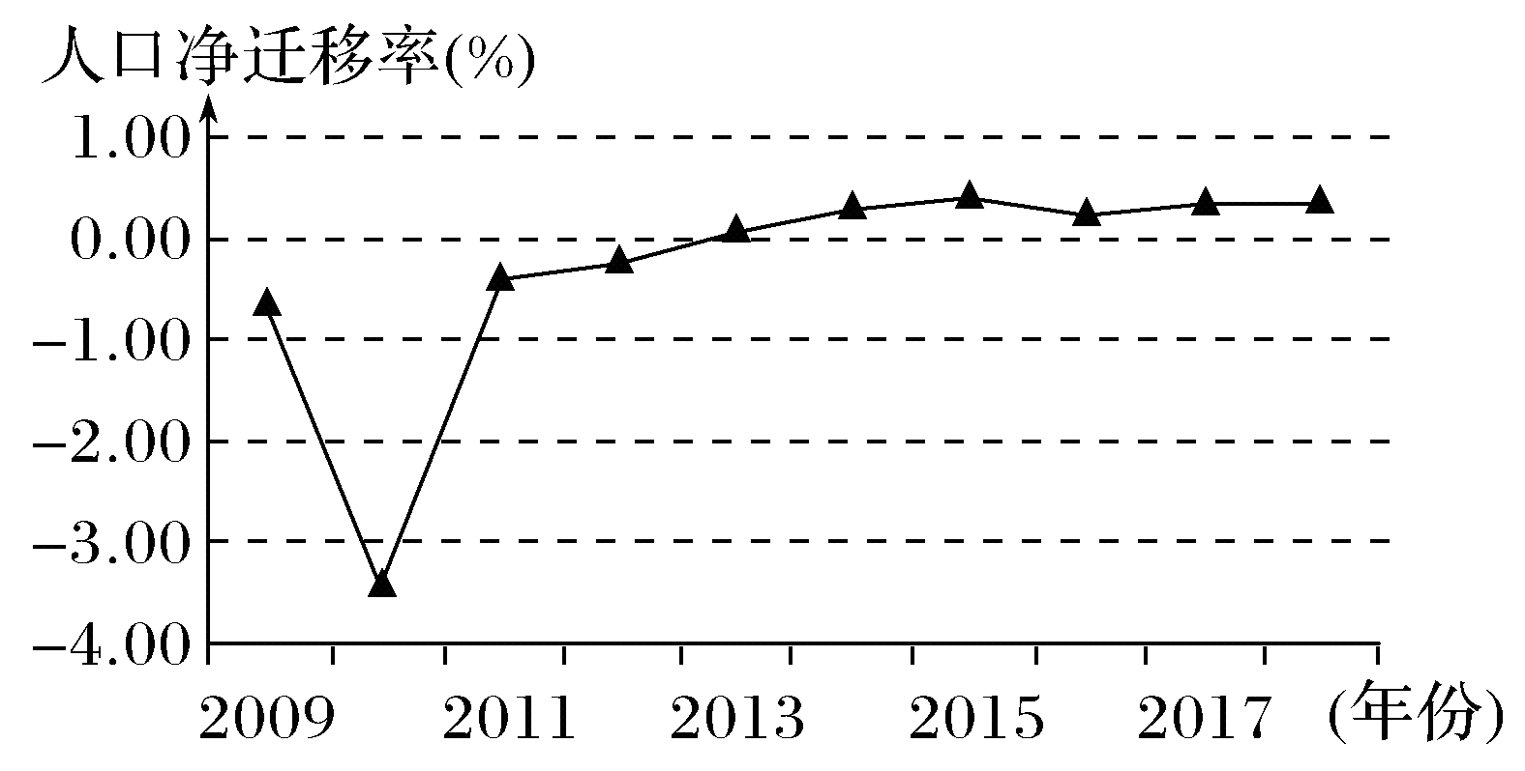
3．安徽省常住人口从净迁出转变为净迁入的年份是（ ）
A．2011年 B．2013年 C．2015年 D．2018年
4．近年来，安徽省常住人口净迁移率变化反映了该省（ ）
A．外出务工人数增加 B．投资环境有所改善
C．常住人口不断减少 D．老年人口数的减少
归农归村作为韩国政府面向城市居民实施的人口回流诱导政策，也是乡村人才振兴的主要措施。2013—2018年，归农和归村人口分别由10312人、405452人增至12055人、472474人，2018年，韩国的归农归村类型分为U型（生于农村，工作于城市，后返回出生地）、J型（生于农村，工作于城市，后回到其他地区的农村）和Ⅰ型（出生并工作于城市，后迁往农村），其中U型占比最高（归农53%、归村37.4%）。从年龄分层来看，最常见的归农年龄为50~59岁（37.3%），最常见的归村年龄为30岁及以下（50%）。完成下面小题。
5．韩国出现规模化归农归村现象的原因，分析不正确的是（ ）
A．Ⅰ型退休老人有归农情结 B．城市就业岗位不足
C．农村自然环境的优势吸引 D．农村基础设施改善
6．韩国的规模化归农归村现象产生的影响，分析正确的是（ ）
A．使韩国的传统文化受到冲击 B．降低了农村房屋闲置率
C．解决了韩国深度老龄化问题 D．提升了韩国城市化水平
众多曾经从农村到城市打拼的“外来族”选择向农村回归——人们称之为“城归”。经济学家称，“城归”的出现，意味着新的人口红利正在形成。据完成下面小题。
7．“城归”现象出现的主要原因是（ ）
A．第一产业成为主导产业 B．农村投资环境改善
C．难以适应城市激烈竞争 D．城市雾霾促使人们逃离
8．“城归”对中国农村产生的影响是（ ）
A．加剧农村生态环境恶化 B．提升农村经济的创新活力
C．解决农村地区的养老问题 D．提高农村自然环境承载力
宅基地是农村村民用于建造住宅及其附属设施的集体建设用地，农民拥有使用权而非所有权。鉴于宅基地闲置现象的增长，2023年国家提出稳慎推进农村宅基地制度改革试，点，鼓励农户自愿退出宅基地，获得财产补偿。江苏省“一户多宅”、面积超标、宅基地闲置和农村“空心化”等问题突出，是宅基地改革政策的长期输出地。完成下面小题。
9．江苏省在宅基地改革中，鼓励农户自愿退出宅基地，获得财产补偿。以下对农户自愿退出宅基地的积极性影响最大的因素是（ ）
A．当地房价较高 B．补偿政策不够完善 C．就业机会较多 D．农村基础设施改善
10．江苏省“一户多宅”、面积超标、宅基地闲置和农村“空心化”等问题突出。从地理角度分析，造成农村“空心化”的主要原因是（ ）
A．城镇化进程加快，人口向城市迁移 B．农村产业发展不足，就业机会少
C．农村自然环境恶化，不宜居住 D．农村交通不便，与外界联系困难
卡尔加里是加拿大第四大城市，艾伯塔省第一大城市，环境宜居。下图示意“2002～2022年卡尔加里人口增长变化”。据此完成下面小题。
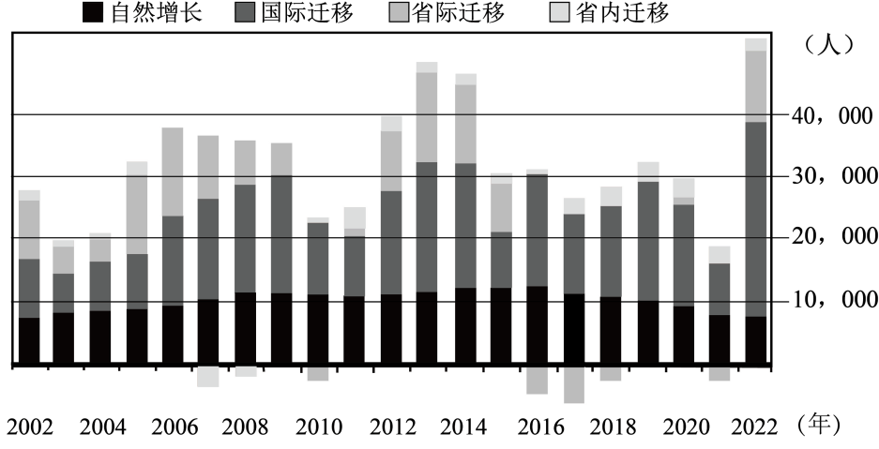
11．对卡尔加里2002～2022年人口数量变化影响最小的是（ ）
A．自然增长 B．省际迁移 C．国际迁移 D．省内迁移
12．该市2022年人口增长显著，最可能的原因是（ ）
A．当年自然灾害较少 B．出台鼓励生育政策
C．降低国际迁入门槛 D．劳动力随产业转出
人口机械增长率是指某时段迁入人口与迁出人口的差值与总人口的比值。下图为我国东部某地2000～2016年人口增长率变动图。读图，完成下面小题。
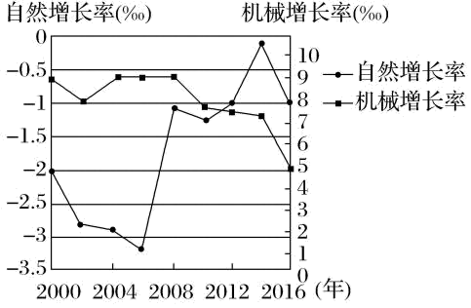
13．图中所示时间段，人口总量达最大值的年份是（ ）
A．2006年 B．2011年 C．2014年 D．2016年
14．推测该地人口机械增长率变化的主要原因可能是该地（ ）
A．产业结构调整 B．城市房价下降
C．自然灾害频繁 D．人口自然增长率变化
二、综合题
15．“闯关东、走西口、下南洋”，为中国近代史上三次大规模的人口迁移。其中以“闯关东”历时最长，迁移人数最多，影响最大。“关东”指东北的黑龙江、吉林、辽宁三省；“闯关东”以山东人为主、河北及河南人次之。阅读材料，回答下列问题。
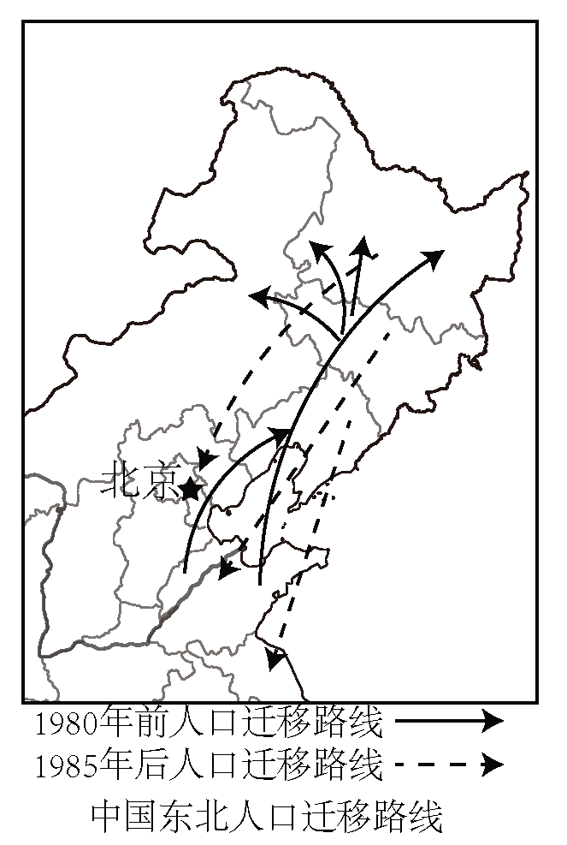
材料一：山东省地狭人稠，加上黄河下游连年遭灾，人民迫于生计，流入地广人稀、沃野千里的东北垦殖发展。
材料二：鸦片战争后，日俄加强对东北的侵略。清政府放弃封禁，利用人口优势，改以保卫边疆的移民戍边政策。不仅沿途给予交通食宿帮助，迁入东北还分配土地和农具。
材料三：改革开放以来，山东省农民人均纯收入超过黑龙江，由此导致了两地人口迁移的方向出现反转，从而出现了“雁南飞”的现象。
(1)与“闯关东”同时期的我国人口迁移中，按迁移的空间范围分，“走西口”属于 （国内、国际）人口迁移，“下南洋”属于 （国内、国际）人口迁移。
(2)结合材料，列举山东、河北等地老百姓“闯关东”的原因。
(3)改革开放以来，山东省农民人均纯收入超过黑龙江，人口容量比“闯关东”时期提高。主要原因是（ ）
A．自然资源增多 B．人均消费水平提高 C．科技水平提升 D．生态环境改善
(4)改革开放以来，人口迁移出现“雁南飞”现象的主要影响因素是____。
A．务工经商 B．婚姻嫁娶 C．旅游观光 D．工作调动
(5)分析“闯关东”对我国当时“关东”地区社会经济发展的有利影响。

